Webseite erstellt, schade wenn nicht online, aber wie?

**Hosting**

Was braucht es eigentlich, damit unsere Webseite im Internet aufgerufen werden kann?

**Server**, wo unsere Webseite gespeichert ist

**Adresse**, genannt URL, damit unsere Seite auf dem Server gefunden werden kann

Es gibt zahlreiche Dienste, wo wir Speicherplatz auf einem Server mieten können. Solche Dienste nennt man [Hosting](http://de.wikipedia.org/wiki/Hosting) (Bsp. : BitBallon, Google Drive, Dropbox, GitHub, usw.)

Je nach Hosting, das Sie gewählt haben, ist die URL für Ihre Webseite recht lang.

URL verkürzen (Goo.gl, bit.ly, Tiny.cc)

Eigene Domain

einen ganz eigenen Domainnamen, wie zum Beispiel <http://www.mein-super-name.ch>

Webhosting- und Registrar-Dienste 🡪 Domainname registrieren lassen

Gründe für Website-Aktualisierungen

Websites leben heutzutage von permanenten Aktualisierungen. Wer seine Website-Inhalte stets auf dem neusten Stand hält, Design-Trends frühzeitig erkennt und Sicherheitsupdates konsequent durchführt profitiert an mehreren Stellen.

Normalerweise alle 5 Jahre Redesign aber watum nicht die qualität einer Webseite konstant auf den Optimum halten?

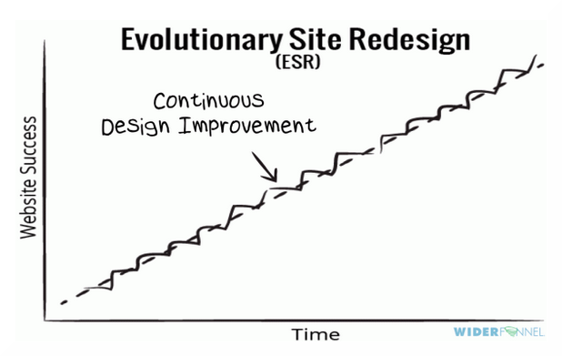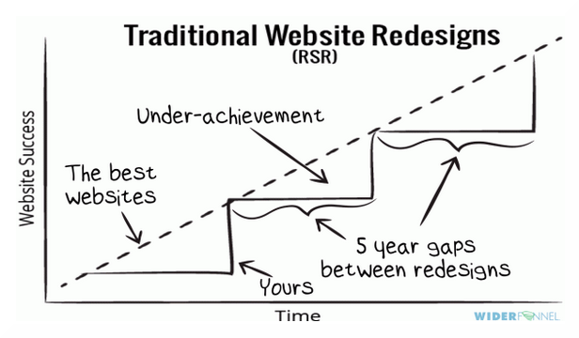

Sie können interessante **Trends** direkt umsetzen

 regen zu **regelmäßigen** Besuchen an

besseren **Sichtbarkeit** in den Suchergebnissen bei Suchmaschienen

Sicherheit

### **Neue Vertriebswege dank verändertem Nutzerverhalten**

### **Mit Design-Trends zum Vorreiter**

### **Der Schnellste gewinnt! Auch im Internet**

### **Mehr Sicherheit, mehr Vertrauen**

### **Neue Inhalte schaffen neue Verkaufsreize**

# **Wie mache ich meine neue Webseite bekannt?**

Content is king!

 Ohne die passenden Inhalte, werden Sie keine Besucher bekommen. Sie müssen das anbieten, dass die Surfer suchen.

Suchmaschinen Ranking verbessern

Verlinkung von ausen, Partnerseiten

**Google My Business** (ehem. Google Places) eintragen.